我校荣获2项辽宁省教学成果奖
近日，辽宁省教育厅公布了《关于公布2022年辽宁省普通高等教育（本科）教学成果奖获奖名单的通知》（辽教通【2022】68号），经学校申报、专家评审、会议审议、网上公示，我校2个项目榜上有名，其中二等奖1项，三等奖1项。
外国语学院戴璐、冯海艳、金颖、李素荣、闫宝华、许冬梅、蔡放、沈越、关晓芳、孙琳琳、王雯灏、笪玮12名教师申报的《基于欧盟STAR项目的“三融合、四工程”应用型英语人才培养模式创新与实践》荣获二等奖；信息工程学院赵丽霞、王学艳、王丹、张健、闫海龙、李中玲、邰丽、白鹤8名等教师申报的《“一体多维、二元融合”校企合作应用型人才培养模式研究与实践》荣获三等奖。充分体现了近年来我校教师在立德树人、教书育人、严谨笃学、教学改革方面所取得的重大进展和成就。
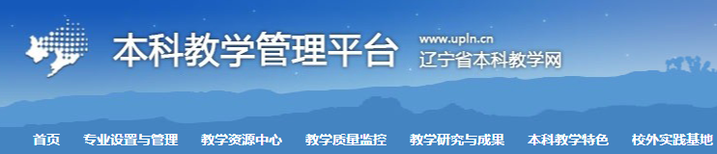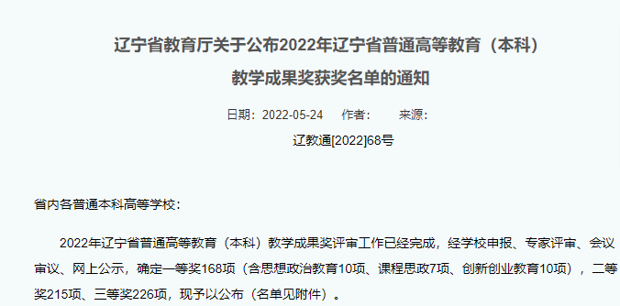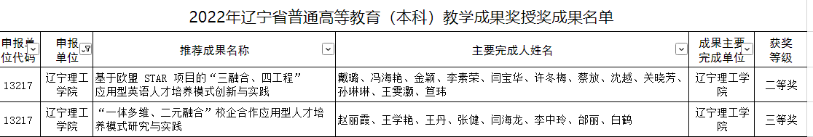
辽宁省普通高等教育（本科）教学成果奖是全省教育教学领域的最高奖项，通过本次获奖充分体现了学校对教育教学工作的高度重视，也充分说明了学校在探索和创新应用型人才培养模式上获得同行和专家的高度认可，标志着我校教育教学改革取得了显著成效。下一步，学校将充分发挥此次省级教学成果奖的示范带动作用，坚持OBE成果导向教育理念，以立德树人为根本任务，以新工科、新文科建设为工作统领，持续加大教育教学研究和改革力度，进一步推进应用型人才培养质量和水平的攀升。

教务处
2022年5月30日

